UNIVERSIDADE ESTADUAL DO OESTE DO PARANÁ - UNIOESTE

CENTRO DE ENGENHARIAS E CIÊNCIAS EXATAS - CECE

Disciplina: Sistema Digitais

Docente: Ricardo Freitas

CARINA ARAGÃO DE MORAES:___________________________________

ISABELA PIMENTEL LOEBEL:_____________________________________

ALIMENTADOR AUTOMÁTICO DE PETS

Foz do Iguaçu,

02 de dezembro de 2019.

**SUMÁRIO**

**INTRODUÇÃO** **3**

**RESUMO** **4**

**DESENVOLVIMENTO** **5**

Parte I - Construção da estrutura do protótipo 5

Parte II - Montagem dos componentes lógicos 8

**RESULTADOS E DISCUSSÕES** **10**

**BIBLIOGRAFIA** **11**

**ANEXOS** **12**

# **INTRODUÇÃO**

O alimentador automático para pets é o ideal para quem quer praticidade e sofisticação. Este protótipo foi desenvolvido com o intuito de facilitar a vida do usuário e do dono do animal. Sendo um produto pensado para animais de pequeno e médio porte e de vida urbana, o tamanho torna-se um fator importante, podendo ser fabricado em menores escalas.

O produto foi elaborado de forma que o cliente coloque a comida diretamente no reservatório, programe os horários que o alimentador dispensará a ração e assim que colocado na fonte alimentadora, este comece a contagem de tempo até a próxima liberação de comida para o pet. O protótipo foi programado na linguagem BASIC, na BASCOM IDE.

# **RESUMO**

O alimentador automático de pets foi desenvolvida de forma caseira e com materiais facilmente encontrados. O componente utilizado para executar a parte lógica deste protótipo foi o circuito integrado ATMEGA328P, onde foi programado na linguagem basic, com um intervalo de 15 segundos ligado, no qual a ração, na demonstração utilizou-se sagu, era liberada e após 15 segundos desligado.

Utilizamos um motor pequeno de 12 volts e 40mA e também um arduino, o qual foi uma serviu como segunda fonte alimentadora, sendo a primeira o próprio usbasp.

Palavras-chave: ATMEGA328P, microcontrolador, circuito integrado, protótipo.

**MATERIAIS UTILIZADOS:**

* Protoboard;
* Fios macho-fêmea e macho-macho;
* Usbasp;
* Arduino;
* Circuito Integrado ATMEGA328P;
* Banco;
* Cano PVC de 50 milímetro de diâmetro;
* Motor de 12 volts e 40 miliamperes;
* Relé de 5 volts.

# **DESENVOLVIMENTO**

## Parte I - Construção da estrutura do protótipo:

Para a construção da estrutura do protótipo, foram utilizados: um banco como base, um galão de 5L vazio como reservatório de ração, canos de pvc de 50mm para transportar a ração, e também filme fotográfico para criar uma espécie de válvula borboleta, para a ração passar do cano para o recipiente do pet.

O primeiro passo foi preparar o galão para ser possível utilizá-lo como reservatório. Com o auxílio de uma furadeira com broca redonda, foi feito uma abertura na base do galão, que é por onde a ração é reposta.

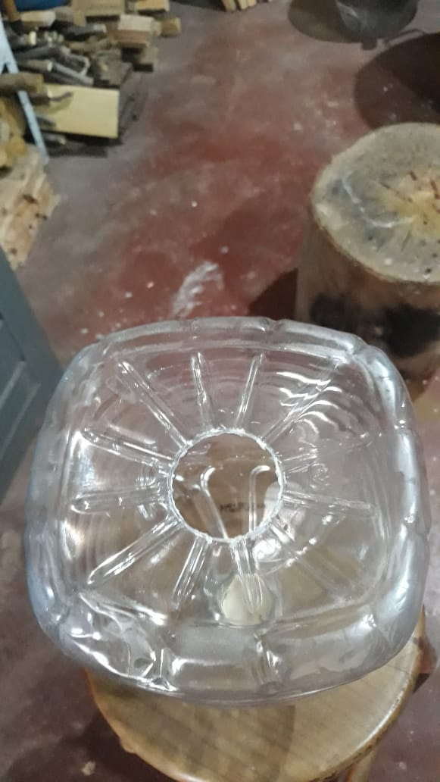

Imagem 1 - Galão feito como depósito.

Utilizando utensílios de pvc, produzimos uma tampa para o nosso reservatório:

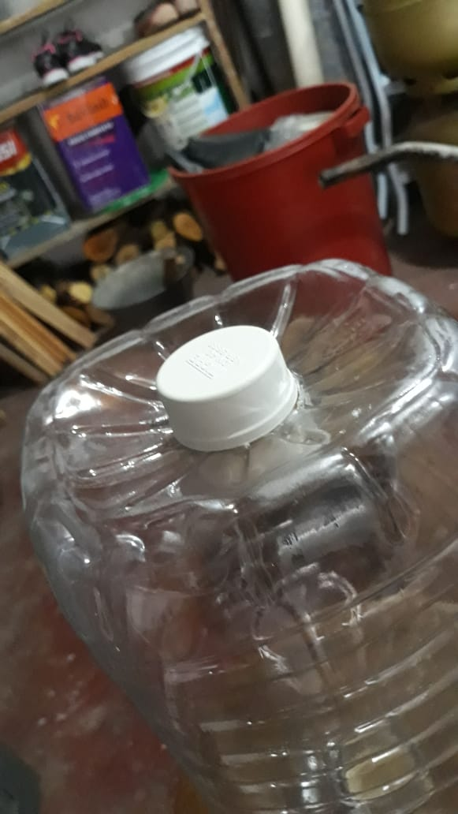

Imagem 2 - Tampa em pvc para reservatório.

Em seguida, utilizando a furadeira, foi feito um orifício no assento do banco, para poder encaixar o galão:

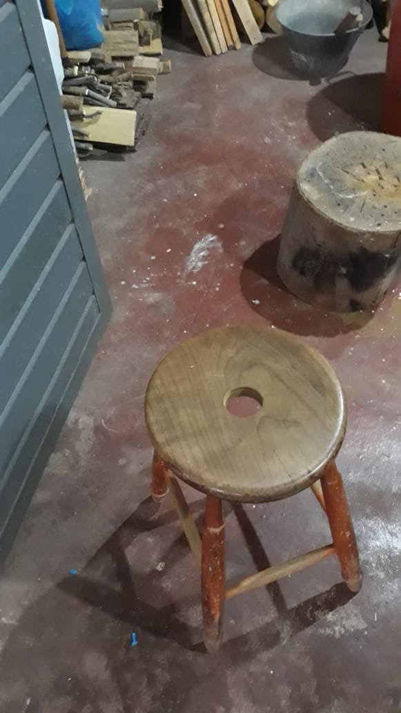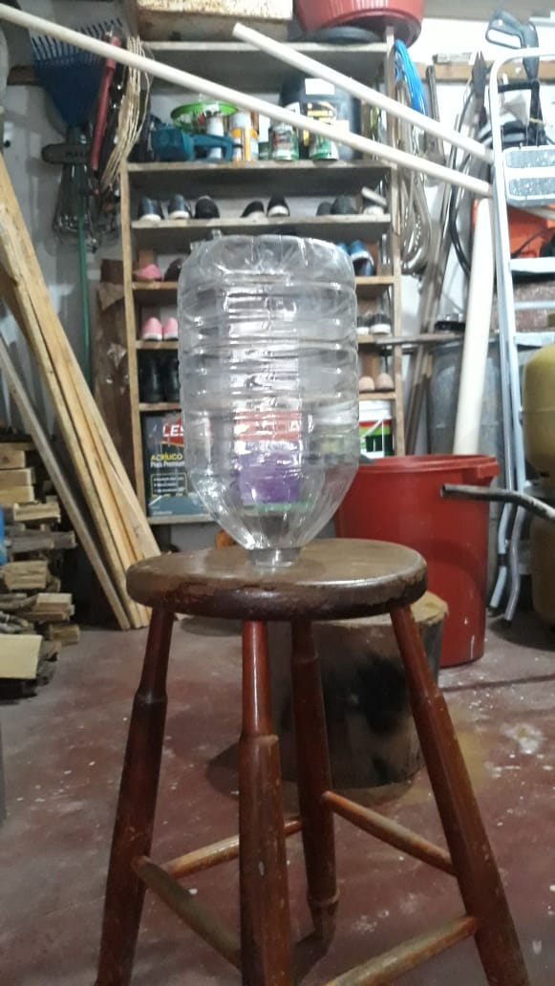

Imagens 3 e 4 - Furo no banco e encaixe do galão.

A válvula foi feita através de recortes de um filme fotográfico, formando abas flexíveis, capazes de transportar a ração sem entupir e travar o motor:

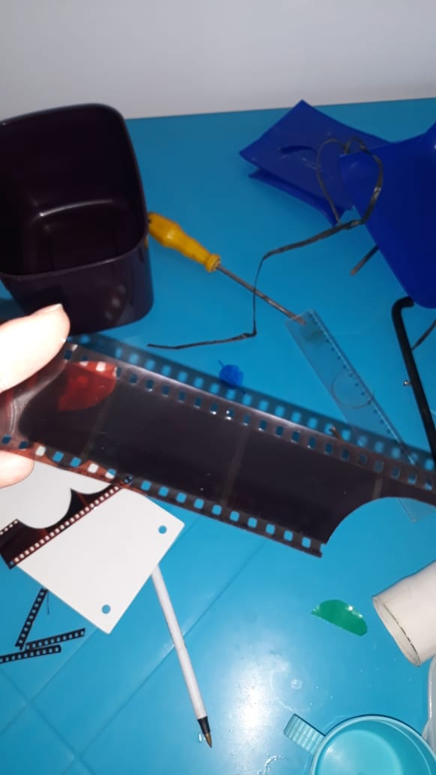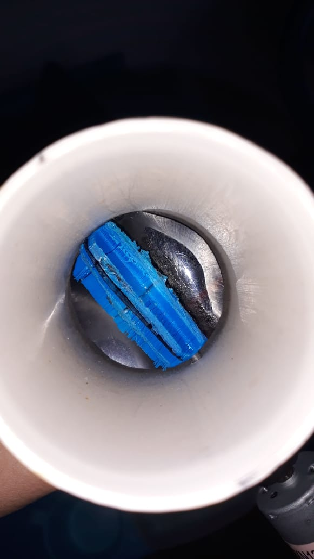

Imagens 5 e 6 - filme fotográfico e válvula.

Após juntar todos os componentes, o motor foi fixado junto com a válvula, e utilizamos uma tábua como suporte para o motor:

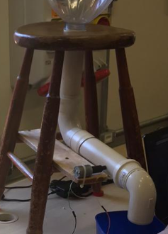

Imagem 7 - suporte para o motor.

## Parte II - Montagem dos componentes lógicos:

Tendo em foco a ideia central decidida, utilizou-se como base o vídeo do youtuber Iberê Thenório, onde no canal Manual do Mundo, ele apresenta um protótipo parecido no quadro Manual Maker.

O circuito base para realizarmos o experimento está disponível no vídeo anteriormente citado e é possível ser visualizado na imagem 8 a seguir.

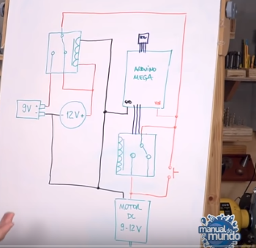

Imagem 8 - circuito lógico do “Manual do Mundo” utilizado como base.

Porém, como é possível ver no circuito, é utilizado um arduino como microcontrolador central, como também é utilizado um módulo de relógio para arduino e uma bateria de 9 volts.

No protótipo, houveram alterações no circuito, já que o microcontrolador deveria ser o ATMEGA 328P e não houve necessidade do uso do módulo de relógio e também da bateria, resultou então, no circuito da imagem 9, a seguir.

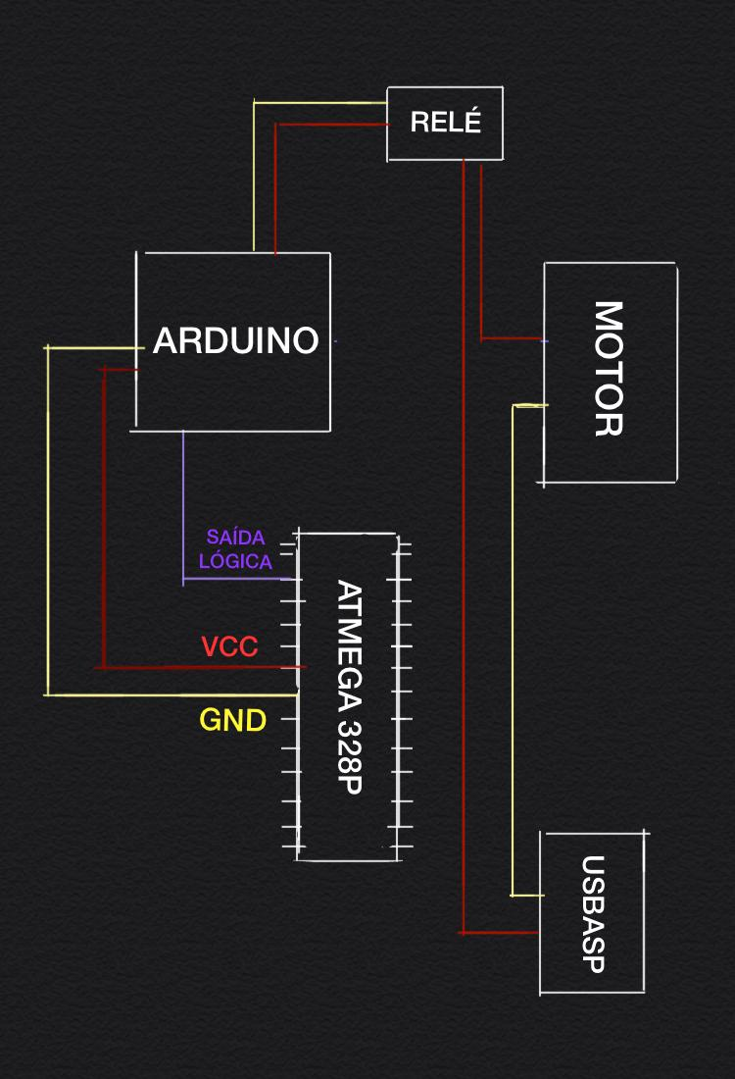

Imagem 9 - Circuito utilizado para desenvolvimento do protótipo.

Após termos o circuito em mãos, o passo seguinte foi programar o ATMEGA328P, no qual utilizamos a linguagem Basic, aplicada no BASCOM IDE. É necessário deixar claro que o arduino visível no circuito serviu apenas como segunda fonte de alimentação, onde recebia a saída lógica e informava ao relé se deveria ou não ligar o motor. O USBASP foi conectado diretamente no computador, assim como o arduino, porém como eram em portas diferentes, serviram como duas fontes trabalhando simultaneamente.

O código referente à programação do circuito integrado está anexado no final do relatório e também foi desenvolvido um servidor local próprio para este projeto, cuja interface é possível ver na imagem 10. Infelizmente, devido à falta de instruções sobre o manuseio do módulo de wifi escolhido e sua conexão com o ATMEGA328P, acabamos não conseguindo fazer a comunicação entre os dois.

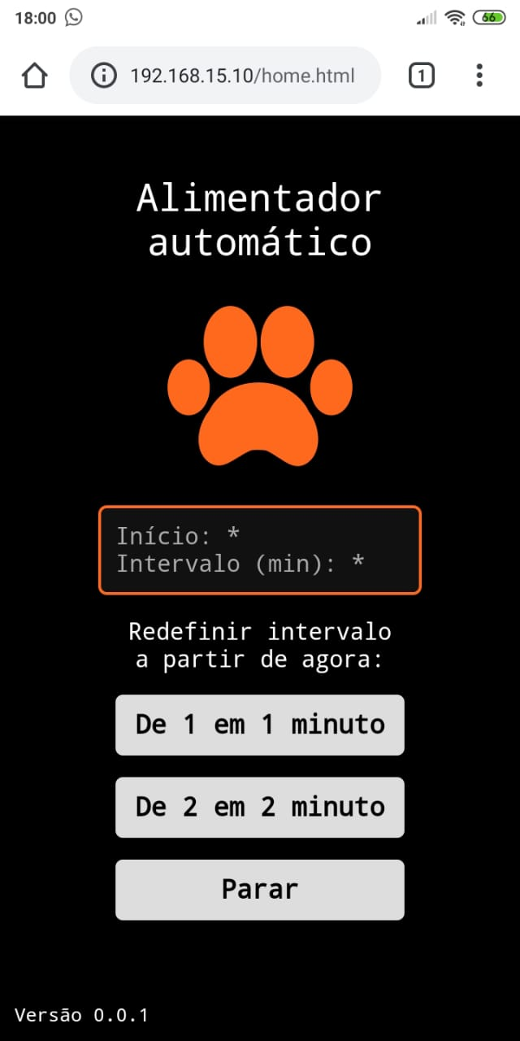

Imagem 10 - interface do servidor desenvolvido.

# **RESULTADOS E DISCUSSÕES**

Com este projeto podemos perceber a facilidade que os microcontroladores podem apresentar na vida cotidiana, mas de fato, temos que o arduino é uma ótima alternativa também, já que atualmente é uma tecnologia muito capaz de executar simples tarefas como esta e com um custo menor, além da praticidade para o fabricante, já que ao manusearmos o ATMEGA328P percebemos que ele é um microcontrolador contido no próprio arduino, que fora criado com o intuito de facilitar o uso desses modelos de componentes eletrônicos.

Houve também dificuldade em acharmos uma forma de comunicar nosso módulo de wifi com o microcontrolador principal, visto que isto foi feito muitas poucas vezes e não havia de fato um material com conteúdo suficiente para saciar dúvidas referentes à conexão do ATMEGA com um servidor local, como o criado para este projeto. Sendo este, um ponto futuro para melhorarmos e investirmos, pois o servidor já está operando e funcionando perfeitamente, única parte pecadora é a própria conexão entre os componentes. Com isto, concluímos que foi um trabalho árduo, mas que trouxe muito enriquecimento prático.

# **BIBLIOGRAFIA**

MANUAL DO MUNDO. Manual Maker. **Faça um alimentador automático para cachorros.** Disponível em: <[https://www.youtube.com/watch?v=TdMz7EMKBdY&t](https://www.youtube.com/watch?v=TdMz7EMKBdY&t=1149s)

[=1149s](https://www.youtube.com/watch?v=TdMz7EMKBdY&t=1149s)>. Acessado em 11 de nov de 2019.

RANDOM NERD TUTORIALS. **ESP32 Web Server – Arduino IDE.** Disponível em: <<https://randomnerdtutorials.com/esp32-web-server-arduino-ide/>>. Acessado em 11 de nov de 2019.

RANDOM NERD TUTORIALS**.Getting Started with the ESP32 Development Board.** Disponível em: <[https://randomnerdtutorials.com/getting-started-with-](https://randomnerdtutorials.com/getting-started-with-esp32/)

[esp32/](https://randomnerdtutorials.com/getting-started-with-esp32/)>. Acessado em 11 de nov de 2019.

GOOGLE IMAGENS. **Microcontrolador ATMEGA328P.** Disponível em: <encurta

dor.com.br/crtz8>. Acessado em 10 de novembro de 2019.

GOOGLE IMAGENS.[**How to Program an AVR chip Using a USBASP**](http://www.learningaboutelectronics.com/Articles/Program-AVR-chip-using-a-USBASP-with-10-pin-cable.php). Disponível em: <encurtador.com.br/aJW39>. Acessado em 10 de novembro de 2019.

# **ANEXOS**

Anexo I - Código para programação do ATMEGA328P:

'$sim

$Regfile="m328pdef.dat"

$Crystal= 8000000

'$baud = 19200

$hwstack=32

$swstack=16

$framesize=32

'baud = 9600

'Configuração de HW

Config Portd.1 = Output'Motor

'Declarção de Variaveis.

'Motor Alias POrtd.1'Motor

'Comandos emitidos com base nos estados de entrada:

'0-1024 1024=5v,0=0v

Do

'Motor = 1

PORTD.1 = 1

waitms 15000

'Motor = 0

portd.1 = 0

waitms 15000

Loop

'Funcões e Procedimentos.

'Movimentos individuais

END